МЕТОДИЧНИЙ КАБІНЕТ СЕКТОРУ ОСВІТИ
МЕТОДИЧНИЙ БЮЛЕТЕНЬ
2020 рік
ПЕРВОМАЙСЬКОЇ РАЙДЕРЖАДМІНІСТРАЦІЇ

Особливості використання STEM-технологій у навчанні математики

Методичний кабінет сектору освіти
Первомайської райдержадміністрації

Особливості використання STEM-технологій у навчанні математики
(за матеріалами роботи творчої групи учителів математики)
Методичний бюлетень

2020

Укладач: Волкова Н.П., методист методичного кабінету сектору освіти Первомайської райдержадміністрації.

Схвалено на засіданні науково-методичної ради РМК від 12.06.2020 р. (протокол № 2).

У бюлетені міститься інформація та загальні рекомендації для використання STEM-технологій у навчанні математики з метою реалізації наскрізних ліній навчальної програми, розкриваються можливості STEM-освіти у формуванні ключових компетентностей, необхідних для подальшого успішного навчання, пізнання навколишнього світу та вміння розв'язувати практичні, пізнавальні, проблемні задачі. Ця робота є результатом праці творчої групи вчителів математики. Матеріали бюлетеня містять методичні розробки уроків математики, що підтверджують результативність та перспективність використання STEM-технологій у навчанні.
Бюлетень рекомендовано вчителям математики.

«Особливості використання STEM-технологій у навчанні математики»
Волкова Н. П., П: РМК, 2020.- 52.
ЗМІСТ
Впровадження STEM-технологій в освітній процес……………………….6
Глосарій термінів………………………………………………………….…...12
Методичні розробки уроків……………………………………………….......14
Гладкевич А.В. Урок геометрії в 8 класі………………………….……..14
Царан Л.В. Урок математики в 6 класі………………..…………………..26
Волкова Н.П. Урок математики в 5 класі………………………….. …30
Федоренко О.В. Урок математики в 5 класі …………………………….37
Сибій О.В. Урок математики в 6 класі ………………………...………...45

Впровадження STEM-технологій
в освітній процес
Математична освіта – освіта для життя. «Якщо будемо вчити сьогодні так, як учили вчора, то вкрадемо у наших дітей завтра…» (Джон Дьюї). Стрімкий розвиток IT-галузі, робототехніки, нанотехнологій потребує більш досвідчених фахівців, а отже, виникає гостра освітня потреба в якісному навчанні сьогоднішніх учнів природничих та технічних дисциплін: математики, фізики, хімії, інженерії, програмування. Тому необхідне спрямування на посилення розвитку наукового напрямку в освітній діяльності, що сприятиме формуванню в учнівської молоді компетентностей дослідно-експериментальної, конструкторської, винахідницької діяльності, потрібних на різних рівнях освіти.
Одним із напрямів інноваційного розвитку природничо-математичної освіти є система навчання STEM (Science-наука, Technology-технологія, Engineering-інженерія, Mathematics-математика), завдяки якій учні розвивають логічне мислення, наукову та технічну грамотність, вчаться вирішувати поставлені завдання, стають новаторами, винахідниками. Використання провідного принципу STEM-освіти – інтеграції – дозволяє здійснювати модернізацію методологічних засад, змісту, обсягу навчального матеріалу предметів природничо-математичного циклу, технологізацію освітнього процесу та формування освітніх компетентностей якісно нового рівня.
Взяті окремо чотири предмети STEM визначаються таким чином:
- наука є визначенням природного світу, у тому числі законів природи, пов’язаних з фізикою, хімією, біологією, а також оперуванням або застосуванням фактів, принципів, концепцій, пов’язаних з цими дисциплінами;
- технологія включає в себе всю систему людей і організацій, знань, процесів і пристроїв, які входять до створення та функціонування технологічних артефактів, а також самі артефакти, тобто продукти технологічної діяльності; - інжиніринг є сукупність знань про дизайн та створення продуктів і способу вирішення проблеми. Інжиніринг використовує поняття науки та математики, а також технологічні процеси та інструменти;
- математика вивчає закономірності і взаємозв’язки між величинами, цифрами та формами. Математика включає теоретичну математику і прикладну математику.
Як бачимо, математична складова є невід’ємною в будь-якій STEM-модифікації, а також помічаємо, що розпочатий рух впровадження STEM-освіти в Україні не обмежується певними віковими рамками для учнів.
Ми не можемо дати дитині абсолютно всі знання за час перебування в школі. Сьогодні потрібно дітей навчити, як шукати додаткові знання і як їх використовувати для вирішення власних чи професійних завдань. Уроки математики з використанням елементів STEM-освіти дають можливість не тільки розвивати і підтримувати інтерес до предмета, але й бажання займатися ними і набувати нові знання, сприяти розвитку особистості, умінню виділяти головне в проблемі, формуванню високого рівня елементарних операцій (аналіз, порівняння, аналогія, класифікація).
Можна виділити такі кроки до впровадження STEM-освіти:
1. Допомогти учням вивчати світ комплексно. Потрібно створювати міжпредметні проєкти, використовувати сторітелінг, засоби для створення коміксів, ефекти звичайної презентації та навчати дітей будувати моделі реального світу, розповідати про них – це дасть поштовх до реальної STEАM-освіти.
2. Залучити учнів до самостійної дослідницької діяльності, працювати із емуляторами, наприклад, такими, які розміщені на сайті: https://phet.colorado.edu. В онлайн доступі є бібліотека емуляторів, які дозволять досліджувати процеси віртуально, встановлювати властивості предметів, а тоді за наявності засобів реалізовувати в матеріальні проєкти.
3. Важливо обрати спосіб інтеграції теми. Потрібно виділяти тематичні дні чи блоки, таким чином отримаємо ефект синергії, коли вивчення двох тем різних предметів, які пов'язані між собою, дасть формулу 1 + 1 = 3. Це може бути конструювання і програмування механізмів (режим доступу: http://ldd.lego.com/ru-ru/download), де об'єднуватимуться фізика, інформатика, математика, технології. Це також може бути конструювання та програмування електричних схем на базі віртуального середовища (режим доступу: https://circuits.io/lab). Таке середовище дозволяє створювати проєкти, які використовують мікроконтролер Arduino, де можна скооперувати математику, інформатику, програмування, технологію, мистецтво та інші предмети.
4. Створити проєкти, які можуть покращити життя в школі чи вдома, реалізувати певні пристрої, потурбуватися про безпеку та ефективність управління власним будинком.
5. Залучати широкий загал учнів і освітян до ідеї STEАM-освіти шляхом проведення наукових «пікніків», днів та тижнів науки, фестивалів, оглядів.
При впровадженні елементів STEM-освіти в освітніх закладах ефективним є використання таких методів навчання, як програмовані, інтерактивні та проблемні. Серед проблемних методів особливе місце займають кейс-методи, які залучають учнів до процесу набуття знань, умінь і навичок за допомогою дослідницької діяльності. Дослідницька діяльність базується на комплексних, реальних технічних проблемах і ретельно опрацьованих завданнях. У формулюваннях дослідницьких задач немає очевидної відповіді, її учням необхідно самостійно знайти і обґрунтувати. Формулювання завдань можуть бути такими: «дослідити», «проаналізуй»…
Складання математичної моделі задачі – це переклад завдання мовою математики. Розв’язуючи на уроках математики задачі прикладного характеру (економічні, екологічні, фізичні) шляхом моделювання, учень отримує факти важливості математики для науки і повсякденного життя. Це можуть бути задачі про архітектурні споруди рідного селища або про відомі на весь світ пам’ятки архітектури; це задачі біологічного змісту про розмноження бактерій, ріст популяцій комах; хімічного змісту про утворення розчинів, швидкість ходу хімічної реакції; фізичного змісту про швидкість руху тіла, виконану роботу, силу струму тощо.
Одним із дієвих засобів, що ефективно може допомогти оволодінню учнями системою свідомих математичних знань є практико-орієнтовані завдання. Основною метою таких завдань є формування в учнів вмінь і навичок, необхідних для застосування математики в повсякденному житті і, таким чином, демонстрація важливості математичних знань в житті кожної людини та підвищення інтересу учнів до навчання та їх пізнавальної активності. Можна запропонувати п’ятикласникам: «Обчисліть площу класної кімнати, виконавши необхідні вимірювання», «Обчисліть довжину плінтуса, необхідного для оздоблення класної кімнати. Скільки вимірів необхідно зробити, враховуючи, що кімната має форму прямокутника?», «Визначте довжину власного кроку та виміряйте кроками довжину і ширину спортивного майданчика біля школи. Якою буде його площа в кроках? У сантиметрах?».
Із задоволенням учні «відкривають» для себе геометрію, якщо застосувати на уроках оригамі. Оригамі – мистецтво складання паперу без використання клею та ножиць. Згинання аркуша паперу – найпростіша операція, яка не потребує жодних особливих навичок, крім уяви. Оригамі дає можливість застосовувати графічні вміння та навички учнів у побудові схем, рисунків геометричного характеру на площині та в просторі, причому не користуючись при цьому креслярськими інструментами. Учні працюють з фігурами, перетворюючи їх на інші. У 5 класі можна запропонувати учням побудувати пряму, маючи аркуш паперу. Спочатку це дивує дітей, але згодом дехто пропонує провести пряму по одній із сторін прямокутного аркуша паперу. А якщо аркуш має довільну форму? Тоді учні методом спроб і помилок приходять до висновку, що достатньо просто перегнути аркуш – і лінія перегину буде тією самою шуканою прямою.
Можна практикувати проведення пленерних уроків – це урок, проведення якого передбачається не в класі, а просто неба або у довкіллі, щоб учитися бачити, слухати і розуміти навколишній світ. На таких уроках можна вдало пов’язати теорію з практикою та реальним життям. Прикладом може бути урок-екскурсія в 6 класі на тему «Математика навколо нас», яку можна провести на пришкільній території. Головна мета уроку – спостереження за предметами, явищами, процесами, що вивчаються, та використання теоретичних математичних знань на практиці.
Особливою формою наскрізного STEM-навчання є бінарні уроки, які спрямовані на встановлення міжпредметних зв’язків. Цілеспрямовані змістовні бінарні уроки встановлюють міцні зв’язки між навчальними дисциплінами, вносять новизну в традиційну систему навчання, допомагають учням зрозуміти важливість вивчення основ наук як єдиної системи знань. Бінарні уроки роблять освітній процес цікавим, а їх проведення є необхідним для цілісного сприйняття світу та осмислення явищ навколишньої дійсності учнями. Звичайно, таких уроків проводять небагато, тому що складно скоординувати діяльність педагогів.
Учні 5 класу з роботами ще не знайомі, але вони вже знайомляться з елементами моделювання. Цьому сприяють завдання такого типу: за допомогою ручок або олівців (рук) продемонструвати гострий, прямий, тупий або розгорнутий кут; як з аркуша прямокутної форми зробити квадрат; прямокутник розрізати на дві частини так, щоб скласти трикутник тощо. Можна запропонувати п’ятикласникам інші завдання на складання різних фігур, зокрема, із наявних кольорових моделей трикутників скласти фігуру або орнамент.
Використання STEM-освіти на практиці – це чудова можливість навчити школярів мислити та знаходити необхідну інформацію, вирішувати складні завдання, приймати рішення, організовувати співпрацю з іншими учнями та вчителем. Учень вчиться створювати ідеї та втілювати їх в життя, презентувати результати власних досліджень.
Впровадження в освітній процес STEM дозволяє сформувати у школярів найважливіші характеристики, які визначають компетентного фахівця, та дає принципово нову модель природничо-математичної освіти з новими можливостями і результатами як для вчителів, так і для учнів.

Список використаних джерел
1. Кириленко С. Поліфункціональний урок у системі STEM-освіти: теоретико-методологічні та методичні сегменти. /С. Кириленко, О. Кіян//Рідна школа. – 2016 – №4 – с.50-54.
2. Коваленко О. STEM-освіта: досвід упровадження в країнах ЄС та США./О. Коваленко, О. Сапрунова.//Рідна школа. – 2016 – №4 – с.46-49.
3. Корнієнко О.Р. Про актуальність запровадження STEM-навчання в Україні. [Електронний ресурс]. /О.Р. Корнієнко Режим доступу: //http:elenakornienko.blogspot.com/2016/02/stem.html
4. STEM-освіта – шлях до майбутнього. //Математика в школах України. – 2017 – №27 (543) – с.32-35.

Глосарій термінів
1. STEM абревіатура чотирьох англійських літер: S – science, T – technology, E – engineering, M – mathematics, перекладається з анг. мови, як природничі науки, технології, інженерія, мистецтво, математика. Акронім «STEM» вживається для позначення одного з інноваційних напрямів в освіті.
2. STEM-освіта це низка чи послідовність курсів або програм навчання, яка готує учнів до успішного працевлаштування, до освіти після школи або для того й іншого, вимагає різних і більш технічно складних навичок, зокрема із застосуванням математичних знань і наукових понять.
3. STEM-грамотність міждисциплінарна галузь дослідження, яка з’єднує всі чотири галузі: науку, технології, інженерію та математику. STEM-грамотність означає не просто досягнення грамотності в цих чотирьох напрямах, а й спонукає учнів перейти від вивчення дискретних фрагментів явища до механічних процесів і до світу в цілому.
4. STEM-навчання (teaching & learning) освітній процес, орієнтований на STEM–дисципліни, метою якого є формування STEM-компетенцій/компетентностей та навичок.
5. STEM-компетенції/компетентності і навички (competencies & skills) динамічна система знань і умінь, навичок і способу мислення, цінностей і особистісних якостей, які визначають здатність до інноваційної діяльності: готовність до розв’язання комплексних задач, критичне мислення, креативність, організаційні здібності, уміння працювати в команді, емоційний інтелект, оцінювання і прийняття рішень, здатність до ефективної взаємодії, уміння домовлятися, когнітивна гнучкість.
6. STEM-спеціальності сучасні спеціальності, до яких можна віднести такі: IT- спеціалісти, програмісти, інженери, спеціалісти високотехнологічних виробництв, спеціалісти біо-, нано-, інфо- технологій.
7. STEM-сфери діяльності напрями сучасної професійної діяльності, більше половини з яких відносяться до інженерії, інша частина – до інформатично-математичної і науково-природничої діяльності: аерокосмічна, комп’ютерна, біомедична, хімічна, машинобудівна, атомна, енергоорієнтована, екологічна, хімічна інженерія, ІТ, геоматика, мехатроніка, програмування, екологія, агрономія, атмосферні та космічні дослідження, статистика та ін.
9. STEM-школа спільне та проєктоване середовище освітнього закладу, в якому навчання, об’єднане міждисциплінарним підходом, в умовах реальних уроків застосовує науку, технології, інженерію та математику в контекстах, що створюють зв’язки між школою, громадою, роботою та глобальним підприємством.
10. WEB-STEM-школа це унікальний простір нового формату для спільного навчання, спілкування, обміну і вивчення найкращого вітчизняного та зарубіжного досвіду, знайомства з новаторами сучасної освіти, це майданчик підтримки, об’єднання зусиль освітян, науковців, громадських активістів та бізнесу.
11. Вчитель STEM-дисциплін вмотивований вчитель, який викладає предмети STEM, спираючись на інтеграційну та міждисциплінарну взаємодію з усіма освітніми компонентами, всебічно розвинена творча особистість, яка володіє знаннями, вміннями, навичками з теорії предмета і технологій навчання, обізнана у сфері ІКТ, готова до здійснення науково-дослідницької діяльності, здатна критично переосмислювати свій досвід у світлі сучасної науки.
12. Інжиніринг (англ. engineering, нім. Engineering) – синонім терміна інженерія, який відрізняється етимологічно від англ. engineering: набір прийомів та методів, які компанія, підприємство, фірма використовує для проєктування своєї діяльності.

Методичні розробки уроків
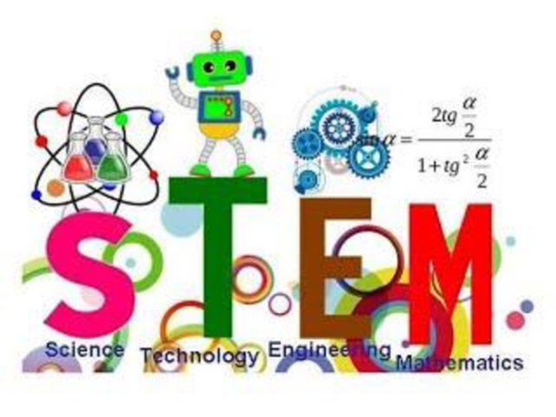
Автор уроку: Гладкевич Алла Володимирівна, учитель Кумарівської ЗОШ І-ІІІ ступенів, спеціаліст вищої кваліфікаційної категорії, старший вчитель
Предмет: геометрія
Клас: 8

Тема: Площа многокутників
Мета уроку: узагальнити знання учнів з теми «Площа многокутників»; формувати практичні навички формул обчислення площ многокутників при розв’язуванні задач прикладного змісту в різних галузях наук; усвідомити цінність знань для життя; розвивати творчу та розумову діяльність, логічне мислення, монологічне і діалогічне математичне мовлення, вміння аналізувати та чітко і зрозуміло висловлювати власну думку; самостійно здобувати знання, використовуючи різні інформаційні технології; виховувати інтерес до предмета, працьовитість, креативність, ініціативність, активність, вольові якості, цілеспрямованість, впевненість у собі та вміння працювати у колективі.
Очікувані результати навчально-пізнавальної діяльності учнів:
Учень (учениця):
наводить приклади геометричних фігур, указаних у змісті;
пояснює, що таке многокутник та його елементи; площа многокутника;
формулює теорему про площу прямокутника, паралелограма, трикутника, трапеції;
записує та пояснює формули площі геометричних фігур, указаних у змісті;
зображує та знаходить на малюнках многокутник і його елементи; співвідносить з об'єктами навколишньої дійсності вказані у змісті фігури;
обчислює площі вказаних у змісті фігур;
застосовує вивчені означення, властивості та формули до розв’язування задач, зокрема знаходження площ реальних об’єктів;
розв’язує задачі на розбиття многокутника на рівновеликі; дослідження рівноскладеності многокутників тощо;
усвідомлює значення математики для повноцінного життя в сучасному суспільстві.
Обладнання: під’єднані до Інтернету ноутбуки для кожної групи, ґаджети з програмою читання QR-кодів, картки самооцінювання, «кейси» для учнів, вислови видатних людей про математику, мультимедійна презентація до уроку.
Програмне забезпечення: операційна система Windows 2007, MS Word, MS Power Point, контрольно-діагностуюча система сайту «Мій клас», «Test Pad», «Word Art».
Методи і прийоми: вправа «Надійне плече», бесіда, валеохвилинка, робота з кейсами, самостійна робота, робота в групах.
Міжпредметні зв’язки: інформатика.
Місце проведення: кабінет математики.
Тип урок: узагальнення та систематизації знань, умінь та навичок (за Case-технологією з елементами STEM-технології).
Етапи  роботи | Діяльність учителя | Діяльність учня
До уроку | Підбирає кейс. Визначає основні і допоміжні матеріали для підготовки учнів. Поділяє клас на групи. Розробляє сценарій заняття. | Визначається, до якої групи належить. Одержує кейс і список рекомендованої літератури, інформаційних джерел. Індивідуально готується до заняття.
Під час уроку | Організовує попереднє обговорення кейса. Допомагає (за потребою) учням розв’язати завдання кейса. | Спільно з членами своєї групи: ставить запитання, що поглиблюють розуміння кейса і проблеми, розробляє варіанти рішень, бере участь у прийнятті рішень.
Після уроку | Оцінює роботу учнів. Оцінює прийняті рішення і поставлені запитання. | Спільно з членами своєї групи: складає письмовий звіт про результати роботи.
Оформлення дошки:
По центру: запис теми уроку.
Справа: епіграф уроку «Блаженство тіла – в здоров'ї, блаженство розуму – в знанні». (Фалес Мілетський)
ПЕРЕБІГ УРОКУ
І. Мотиваційний етап.
1. Створення емоційно-позитивної атмосфери уроку.
Учитель. Добрий день, дорогі діти! День насправді сьогодні добрий. По-перше, тому, що ми з вами зустрілися. По-друге, нас чекає цікава і плідна робота. А по-третє, ми збагатимося новими знаннями і вміннями.
Сьогодні на уроці ми з вами об'єднаємо теорію з практикою. І ви переконаєтеся, що геометрія – це безмежний світ досконалості і краси.
У одному з давніх описів розповідається про те, що цар Птолемей одного разу запитав у Евкліда, чи немає в геометрії коротшого і легкого шляху, ніж його книги, на що той відповів, що в геометрії немає царських доріг. Так, геометрія – високі гвинтові сходи. У ній цілком уживаються і строгість, і краса, і легкість. А щоб ви успішно подолали цей шлях, вам потрібне поряд надійне плече друга. Пропоную вам стати в коло, покласти руку на плече друга, щоб відчути надійну підтримку. (Учні стають у коло)
Подаруйте один одному усмішку. А я бажаю кожному з вас, щоб на цьому уроці ви були:
«У» – уважними;
«С» – спокійними;
«П» – працелюбними;
«І» – ініціативними;
«Х» – хоробрими.
Я бажаю вам УСПІХУ! І не тільки на уроках геометрії. Бо як зазначав філософ Е. Ільєнко: «Усе людське життя – це постійне бажання досягти успіху у вирішенні нових питань та проблем».
Проблеми, які постануть перед нами сьогодні на уроці, постійно зустрічаються в навколишній дійсності, і вирішувати їх нас «змушує» саме життя. Я впевнена, що ви з легкістю впораєтеся з усіма поставленими перед вами завданнями. А результати своїх досягнень будете фіксувати у картках самооцінювання.
2. Актуалізація опорних знань учнів. (Тестування на платформі «Test Pad»).
Для успішного виконання завдань ви маєте перевірити рівень своїх знань, отриманих на попередніх уроках. А допоможе вам у цьому вже відома онлайн-платформа «Test Pad». З правилами роботи ви вже знайомі, тож скануйте GR-код і починайте роботу.
Учні виконують завдання і відображають свій результат у картці самооцінювання.
Ось ви вже можете показати рівень своєї готовності до уроку у картках самооцінювання.
ІІ. Етап цілевизначення і планування діяльності.
- Ознайомлення учнів із темою.
Учитель. У звичайному житті на кожному кроці ми зустрічаємося з поняттям «площа». Кожен розуміє значення понять: площа кімнати, площа садової ділянки. Вимірювання площ вважають одним з найдавніших розділів геометрії, зокрема назву «геометрія» (тобто «землемірство») пов'язують саме з вимірюванням площ. Постає питання: у яких галузях науки і техніки може знадобитися поняття площі та вміння обчислювати площу? (Відповіді учнів) Дійсно, важко знайти галузь і професію, де площа не знайшла б своє застосування.
Тема сьогоднішнього уроку: «Площа многокутників». Ми узагальнимо й систематизуємо вже отримані знання під час розв‘язування задач на обчислення площ плоских фігур.
- Робота з епіграфом.
Зверніть увагу на епіграф уроку: «Блаженство тіла – в здоров'ї, блаженство розуму – в знанні» (Фалес Мілетський). Як ви розумієте цей вислів? (Відповіді учнів)
- Узгодження цілей і плану уроку. Вправа «Хмара очікувань»
Учитель. Прошу вас створити хмару власних очікувань від уроку за допомогою програми Word Art. (Учні створюють і озвучують хмару власних очікувань).
Орієнтовні відповіді:
- змінити свій погляд на прогресії, побачити шлях до успішного життя;
- виконати завдання, одержати найсприятливіший результат;
- взяти щось важливе, навчитись чогось нового на цьому уроці;
- визначити роль, яку відіграють прогресії у повсякденному житті;
- дізнатися багато цікавого;
- отримати гарний настрій та задоволення від роботи.
Сьогодні на уроці ми застосуємо відомий у світі «кейс-метод». За словами П. Екмана: «Особливо цінним в методі роботи з «кейсами» є незалежність мислення. У реальному бізнесі є п’ять або шість способів розв’язати проблему. І хоча для кожної ситуації існує класичне рішення, це зовсім не означає, що дійсно воно буде оптимальним. Можна прийняти добре рішення, а його результати приведуть до поганих наслідків. Можна прийняти рішення, яке всі вважають невдалим, але дійсно воно приведе нас до потрібних результатів». Сьогодні ви будете працювати з практичним кейсом. Я бажаю вам знайти оптимальний варіант вирішення проблем, які постануть перед вами на уроці. Для успішної роботи ви об’єдналися у 3 групи.
Отже, враховуючи ваші очікування від уроку, я пропоную побудувати нашу діяльність таким чином:
  - Робота з матеріалами кейсів.
  - Розв’язування проблеми.
  - Самооцінювання та взаємооцінювання роботи групи.
ІІІ. Опрацювання навчального матеріалу.
- Отримання та обговорення завдання
Напередодні кожна група отримала завдання: ознайомитися з певним набором інформації, зокрема, теоретичним, що входить до складу окремо узятого «кейсу». І сьогодні, використовуючи цю інформацію та знання, які ви отримали на попередніх уроках, вам необхідно буде розв’язати конкретну життєву ситуацію. У вас на партах є алгоритми роботи з кейсами. Тож бажаю вам успіхів!
Алгоритм роботи з кейсом:
1. Опрацюйте матеріали кейса.
2. Виступіть із пропозиціями щодо розв'язання задачі.
3. Виконайте обчислення.
4. Оцініть результати та зробіть висновки.
2. Робота з кейсами.
Ситуація: Ви – працівники інтернет-магазину. Я звертаюся до вас із незвичайним проханням – перетворити наш кабінет математики у прекрасний простір мрій та фантазій, у якому буде всім затишно та комфортно працювати, мріяти, творити та успішно долати вершини знань. А для цього ви маєте оздобити стіни кабінету рідкими шпалерами із використанням дизайнерського оформлення геометричними фігурами.
Розміри кабінету: 6 х 6 х 3 м.
Кабінет має 2 вікна розміром 2 х 2,5 м та 1 (одні) двері розміром 1 х 2 м.
Замовлення: стіни кабінету оздобити рідкими шпалерами світло-лимонного кольору, а найбільшу стіну в кабінеті, що не має вікон, оздобити геометричними фігурами відповідного кольору.
Фігура | Колір | Розміри | Кількість  фігур
Рівносторонній трикутник | Бордовий  Помаранчевий | 0,5 м | 4  4
Ромб | Блакитний | 0,5 м  α=30⁰ | 4
Паралелограм | Світло-зелений | 0,4м; 0,6м,  α=30⁰ | 2
Трикутник | Темно-синій | 0,6м, 0,8м,  α=30⁰ | 6

Результат роботи над кейсом: Скласти кошторис витрат на придбання рідких шпалер для проведення оздоблювальних робіт в кабінеті.
Завдання кейсу:
- Обчислити площу стін кабінету (без вікон і дверей), які потрібно оздобити рідкими шпалерами світло-лимонного кольору.
- Обчислити площі геометричних фігур, якими буде оздоблена стіна в кабінеті.
- На сайті інтернет-магазину обрати шпалери відповідного кольору, визначити їх ціну, вагу упаковки та витрати на 1 м².
- Заповнити таблиці 1 і 2.
Таблиця 1.
Фігура | Колір | Розміри | Кількість  фігур | Площа 1 фігури | Загальна площа
Рівносторонній трикутник | Бордовий  Помаранчевий | 0,5 м | 4  4
Ромб | Блакитний | 0,5 м  α=30⁰ | 4
Паралелограм | Світло-зелений | 0,4м; 0,6м,  α=30⁰ | 2
Трикутник | Темно-синій | 0,6м, 0,8м,  α=30⁰ | 6

Таблиця 2.
Кошторис витрат на придбання рідких шпалер для проведення оздоблювальних робіт у кімнаті
Колір | Вид шпалер | Витрати упаковки (на м2) | Вага упаковки (кг) | Ціна упаковки (грн) | Всього  (м2) | Всього  (грн.)
Бордовий

Блакитний

Світло-зелений
Темно-синій

Помаранчевий

Світло-лимонний
Разом:
(Учні виконують поставлені завдання).
Учитель. Дякую вам за зусилля під час роботи над кейсом. Як ми переконалися, завдання були непрості, але працювати було цікаво. Пропоную трішки відпочити після праці.
4.Валеохвилинка.
Учні сидять прямо, руки вільно лежать на столі, очі заплющені, подумки повторюють за вчителем слова.
Я дихаю вільно. Моє тіло стає легким, наповнюється життєдайним повітрям. М’язи відпочивають. Мені приємно на душі. Я бажаю собі і всім людям добра, миру, любові і здоров’я. Маю надію, що ваші сили відновилися для подальшої роботи. (Учні відпочивають)
А тепер з новими силами починаємо представлення своїх напрацювань.
5.Презентація роботи учнів.
Учні презентують свою роботу.
Висновок: Послугами якого інтернет-магазину краще скористатися?
(Учні відповідають)
ІV. Рефлексивно-оцінювальний етап.
    - Бесіда.
Як ви вважаєте, чи актуальні в наш час слова Андрія Миколайовича Колмогорова: «Знання з геометрії або вміння користуватися формулами необхідні майже кожному майстру або вченому»? (Учні відповідають)
Сьогодні ми з вами переконалися, що вміння обчислювати площі фігур необхідне кожній людині у повсякденному житті. Пам'ятайте, вирішуючи прості завдання, ви готуєтеся до вирішення великих і складних.
- Оцінювання учнів.
Шановні діти! Я безмежно вдячна вам за таку цікаву і плідну роботу. Прошу лідерів груп оцінити участь кожного в роботі, а кожного – оцінити роботу лідера з керівництва групою і відобразити це у картках самооцінювання.
(Учні оцінюють роботу одне одного)
Дорогі діти! Коли на початку уроку ви визначались з метою, то більшість із вас пов’язали її з отриманням корисної інформації, яка знадобиться у житті. Чи досягли ви визначеної мети? На мій погляд – так! Я вдячна керівникам груп, доповідачам, всім, хто брав участь у обговоренні кейсів. Можливо, дехто сьогодні почував себе не дуже впевнено, але це не біда. Хочу звернути вашу увагу на вислови відомих математиків:
«Хто з дитячих років займається математикою, той розвиває увагу, тренує свій мозок, свою волю, виховує наполегливість і завзятість у досягненні мети». (О. Маркушевич)
«Якщо ви хочете навчитися плавати, то сміливо ідіть у воду, а якщо хочете навчитися розв’язувати задачі, то розв’язуйте їх». (Д. Пойя)
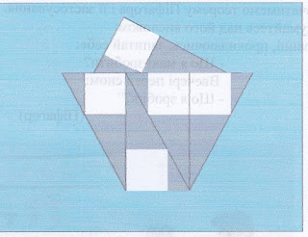
Отже, ваш успіх попереду! Важливо не втрачати бажання та наполегливості на шляху до нього!
- Домашнє завдання.
Обов'язкове: Виконати завдання для підготовки до контрольної роботи на платформі «Мій клас».
За бажанням: Задача «Морський пейзаж». Розрахувати матеріал для оздоблення вікон кабінету вітражем.
Задача. Вікно має форму прямокутника із сторонами 2 м і 2,5 м. На вікні зобразити мозаїчний корабель, який складається з 5 рівних прямокутних трикутників, у які вписано квадрати. Квадрати виготовлені із прозорого скла, решта частин корабля сірого кольору. Скільки метрів квадратних прозорого і скільки метрів сірого скла потрібно для зображення корабля?
- Заключне слово учителя.
Залишилось ще зробити такий висновок: «Математику слід вивчати у школі ще й з тією метою, щоб одержані тут знання були достатні для звичайних потреб у житті». (М. Лобачевський).
Я сподіваюсь, що розвіяні всі сумніви, не залишилося жодного питання з приводу того, у якій мірі отримані в школі знання можуть будуть необхідні у подальшому житті, наскільки виправдані як витрати часу, так і здоров’я на вивчення складного предмета.
Додаток 1
Лист
оцінювання навчальних досягнень
учня/учениці 8 класу

№ з/п | Вид роботи | Максимальний бал | Оцінка
1 | Тестування на платформі «Test Pad» | 2
2 | Робота з кейсом | 8
3 | Взаємооцінювання роботи | 2

Додаток 2
Вміст кейса для кожної групи:
- Теоретичний матеріал: формули площ геометричних фігур.
- Рекламні матеріали (про рідкі шпалери).
- Адреса сайту інтернет-магазину.
- Таблиці для узагальнення результатів роботи групи.

Додаток 3
Рекламний матеріал
Рідкі шпалери – це сучасний вид настінного і стельового покриття.
Рідкі шпалери – відносно новий, але такий, що вже отримав популярність, матеріал для обробки стін.
Техніка нанесення таких шпалер відрізняється від наклеювання звичних паперових. Матеріал продається у формі порошку, поставляється в картонних коробках. Використовують рідкі шпалери в інтер'єрі усіх приміщень квартири.
До складу рідких шпалер входять:
- целюлоза;
- волокна бавовни або шовку;
- синтетичні волокна;
- барвник;
- клейовий склад.
Деякі види рідких шпалер можуть містити й інші компоненти (подрібнену слюду, деревну крихту, висушені водорості та інше).
Характеризуючись рядом переваг, вони міцно завоювали собі нішу на ринку облицювальних матеріалів.
Якщо ви хочете зробити свою квартиру затишною і красивою, то чудовою пропозицією стануть рідкі шпалери, які дуже популярні в останні роки серед споживачів. Любителі авангардних і креативних рішень можуть створювати оригінальні і незвичайні малюнки рідкими шпалерами, завдяки яким житло знайде неповторну привабливість і самобутність.
Творчий підхід до облаштування стін рідкими шпалерами допоможе створити власний оригінальний дизайн. Одним з варіантів такого оформлення є нанесення простого малюнка рідкими шпалерами, що відрізняється нескладною технологією.
Змініть свою квартиру, зробіть її красивою і неповторною за допомогою сучасного оздоблювального матеріалу – нанесення малюнка або навіть картини рідкими шпалерами! Таке дизайнерське оформлення стін вашого будинку принесе справжнє задоволення вам і тиху заздрість вашим знайомим і друзям.
Звертаючись до нас, Ви можете бути впевнені в професійній і найбільш докладній консультації наших фахівців, які допоможуть Вам зробити правильний вибір і підібрати найкращий варіант.
Відгук 1. Ми з дружиною живемо в котеджному селищі. Будинок у нас великий, двоповерховий. Ремонт робили кілька років тому. Тоді про рідкі шпалери нічого не чули, ніяких фото не бачили і відгуків не читали. Тому вибирали з того, що знаємо – на кухні зробили красиву керамічну плитку, коридор оформили венеціанською штукатуркою. Її ж використовували в спальні і в вітальні – у вигляді великих панно, плюс бамбукові шпалери. Через якийсь час потрапили в гості до наших знайомих і побачили оформлення рідкими шпалерами. Це щось! Вирішили повністю змінити коридор і кухню. У коридорі заодно і стелю ними ж оформили. Обійшлися без панно, зате зробили просто шикарні малюнки пастельних тонів.
Відгук 2. Давно не робили ремонт в квартирі. Нарешті зважилися, але ніяк не могли визначитися з типом покриття для стін і стелі. Наш друг – будівельник-ремонтник – запропонував всюди зробити рідкі шпалери, познайомив з відгуками інших своїх клієнтів. За ціною вийшло досить терпимо. Тепер наша квартира – зразок унікальності і стилю. Особливо чоловікові подобається кухня, навіть сам став там дещо готувати.
Додаток 4
Кошторис витрат на придбання рідких шпалер для проведення оздоблювальних робіт у кімнаті (Інтернет-магазин «Буд Бум»)
Офіційний сайт: http://ukr.bydbym.com.ua/
Таблиця 1
Колір | Вид шпалер | Витрати упаковки (м2) | Вага упаковки (кг) | Ціна упаковки (грн) | Всього  (м2) | Всього  (грн.)
Бордовий

Блакитний

Світло-зелений
Темно-синій

Помаранчевий

Світло - бежевий
Разом:

Кошторис витрат на придбання рідких шпалер для проведення оздоблювальних робіт у кімнаті (Інтернет-магазин «Стиль»)
Офіційний сайт: http://gidkie-oboi.org.ua/ua/
Таблиця 1
Колір | Вид шпалер | Витрати упаковки (м2) | Вага упаковки (кг) | Ціна упаковки (грн) | Всього  (м2) | Всього  (грн.)
Бордовий

Блакитний

Світло-зелений
Темно-синій

Помаранчевий

Світло - бежевий
Разом:

Кошторис витрат на придбання рідких шпалер для проведення оздоблювальних робіт у кімнаті (Інтернет-магазин «Іbud»)
Офіційний сайт: https://ibud.ua/ua/r56-vinnitsa/c528-zhidkie-oboi
Таблиця 1
Колір | Вид шпалер | Витрати упаковки (м2) | Вага упаковки (кг) | Ціна упаковки (грн) | Всього  (м2) | Всього  (грн.)
Бордовий

Блакитний

Світло-зелений
Темно-синій

Помаранчевий

Світло - бежевий
Разом:

Автор уроку: Царан Людмила Вікторівна, учитель математики Лисогірської ЗОШ І-ІІІ ступенів №1, спеціаліст вищої кваліфікаційної категорії.
Предмет: математика
Клас: 6
Тема уроку: Коло і круг. Розв'язування прикладних задач.
Мета уроку: перевірити засвоєння учнями основних понять теми «Коло і круг»; формувати вміння відтворювати формулювання означення, властивості кола та круга; розвивати вміння учнів застосовувати знання з теми до розв’язування прикладних задач; розвивати творче та логічне мислення; підвищувати інтерес до математики; сприяти вихованню самостійності та відповідальності, культури спілкування.
Тип уроку: урок-практикум.
Обладнання: мультимедійний проєктор, ноутбук, папір, ножиці, роздатковий матеріал, креслярські приладдя.
Очікувані результати:
Учні знатимуть:
- означення кола, круга, його елементів;
- використання кола та круга у житті, у навчальних предметах.
Учні вмітимуть:
- креслити коло, круг, радіус, діаметр, хорду;
- позначати центр, радіус, діаметр, хорду;
- працювати з коментуванням власних дій;
- аналізувати вивчений матеріал;
- розв’язувати задачі прикладного змісту.
Епіграф уроку: Коло – найпростіша і найдосконаліша фігура. (Прокл)
Випереджувальні завдання: створити презентацію
І учень – Коло (круг) у навчальних предметах.
ІІ учень – Коло (круг) навколо нас.
ІІІ учень – Підготувати інформацію про циркову арену.
Клас поділено на чотири групи.
Перебіг уроку
І. Організаційний етап.
На дошці прикріплений смайл «Усмішка»
Усміхніться один одному, подумки побажайте успіхів на цілий день, а я бажаю всім нам гарного настрою, легких, але цікавих задач.
Для того, щоб впоратися на уроці з завданнями, будьте старанними і слухняними.
Щоб не просто слухали, а чули.
Щоб не просто дивилися, а бачили.
Щоб не просто відповідали, а міркували,
Дружно і плідно працювали.
II. Повідомлення теми та мети уроку.
Ми сьогодні будемо говорити на уроці про геометричну фігуру, яку в Давній Греції вважали символом досконалості, за її кількістю можна підрахувати вік дерева, у цієї фігури немає жодної діагоналі, не можна провести ні бісектриси, ні висоти. Що ж це за фігура? (Круг)
Тема нашого сьогоднішнього уроку: «Коло і круг. Розв’язування прикладних задач»
ІІІ. Перевірка домашнього завдання.
- Прийом «Бліц-опитування»
Вставити пропущені слова:
- (Колом) називають геометричне місце точок, рівновіддалених від заданої точки. Ця точка називається (центром) кола.
- (Радіусом) називають відрізок, який сполучає будь-яку точку кола з його центром.
- (Хордою) називають відрізок, який сполучає будь-які дві точки кола.
- (Діаметром) називають хорду, яка проходить через центр кола.
- Геометричне місце точок, відстань від яких до заданої точки не більша за дане додатне число, називають (кругом).
- Презентація випереджувальних завдань
І група – Коло (круг) у навчальних предметах.
ІІ група – Коло (круг) навколо нас.
ІV. Розв’язування вправ.
- Колективне розв’язування задачі.
Мавпеня пробігло три кола цирковою ареною. Яку відстань пробігло мавпеня? Що потрібно знати для розв’язування цієї задачі? (діаметр циркової арени)
Повідомлення учня про циркову арену. (Випереджувальне завдання)
- Робота в групах.
Кожна група отримує задачу практичного змісту. Колективно розв’язують її і презентують розв’язок біля дошки.
І група – Уявіть, що ви вирішили протягом години кататися на колесі огляду. Яку відстань ви «проїдете» за цей час, якщо діаметр колеса огляду дорівнює 50 м, а один оберт воно виконує за 20 хвилин?
ІІ група – Щоб засіяти 1м² землі, потрібно 20 г насіння газонної трави. Кілограм такого насіння коштує 150 грн. Скільки коштів знадобиться, щоб засіяти газонною травою круглу ділянку радіусом 20 м?
ІІІ група – Колодязь має коловоріт з валом діаметром 0,25 м. Щоб витягнути за його допомогою відро з колодязя необхідно зробити 10 обертів. Яка глибина колодязя?
ІV група – Щоб залити один квадратний метр ковзанки потрібно 40 л води. Скільки води потрібно, щоб залити ковзанку круглої форми діаметром 35 м?
- Хвилинка розвантаження
Хвилинка відпочинку для очей
Подивились вправо, вліво, вгору, вниз, собі на ніс!
Намалюйте коло в одну сторону, а потім в іншу.
Знову вправо, знову вліво і покліпали очима!
- Практична робота.
Накреслити коло довільного радіуса, вирізати його. За допомогою перегинів вказати діаметр, радіус, центр кола, хорду.
V. Підбиття підсумків уроку. Рефлексія.
1.Вправа «Незакінчене речення»
- Усі точки площини, рівновіддалені від даної точки, утворюють...
- Точка, рівновіддалена від усіх точок кола, — це...
- Відстань від будь-якої точки кола до його центра називається...
- Відстань між двома точками кола називається...
- Найбільша відстань між двома точками кола — це...
- Пряма, яка має з колом тільки одну спільну точку, називається…
- Дотична до кола і радіус проведений в точку дотику…
2.Рефлексія
Учні продовжують речення:
На уроці я...
• дізнався/ дізналась...
• зрозумів/зрозуміла...
• навчився/навчилася..
На наступному уроці я хочу...
VІ. Домашнє завдання.
1. Скласти або знайти цікаву задачу практичного змісту про коло, розв’язати її.
2. Накреслити коло довільного радіуса, вирізати його, розмалювати.

Автор уроку: Волкова Наталія Петрівна, учителька Кінецьпільської ЗОШ І-ІІІ ступенів, спеціаліст вищої категорії, старший вчитель.
Предмет: математика
Клас: 5
Тема. Об’єм прямокутного паралелепіпеда, куба.
Мета:
- навчальна: сформувати поняття одиниці вимірювання об’єму, об’єму прямокутного паралелепіпеда і куба, сформувати вміння виконувати завдання, які передбачають обчислення об’єму прямокутного паралелепіпеда;
- розвивальна: розвивати просторову уяву учнів, здатність самостійно мислити, логічне мислення;
- виховна: виховувати старанність, творче ставлення до справи, розуміння значущості математики як науки серед інших наук, інтерес до предмета.
Цілі уроку.
Після проведення уроку учень:
записує і пояснює: формули об’єму прямокутного паралелепіпеда й куба;
розв’язує вправи, що передбачають: обчислення об’єму прямокутного паралелепіпеда й куба.
Тип уроку: урок засвоєння нових знань.
Методи і прийоми: робота в групах, учнівське повідомлення, самооцінювання, вправи.
Засоби навчання: підручник «Математика: підручник для 5 класу» (автори – Тарасенкова Н. А., Богатирьова І. М.) комп’ютерна презентація, картки із завданнями, картки самооцінки, «Дошка запитань».
Оформлення дошки.
По центру: запис теми уроку.
Зліва: план роботи, «Дошка запитань».
Справа: епіграф уроку.
Епіграф: «Відкриття – це 10% натхнення і 90% праці. Найважливіше завдання цивілізації – навчити людину мислити».
(Т.Едісон)
Структура уроку
- Мотиваційний етап.
- Етап цілевизначення і планування діяльності.
- Етап опрацювання навчального матеріалу.
- Рефлексивно-оцінювальний етап.
Перебіг уроку
І. Мотиваційний етап.
- Забезпечення емоційного настрою. Вправа «Приємні слова».
Доброго дня! Рада вас вітати у творчій математичній лабораторії. Впевнена, що після нашої зустрічі кількість тих, хто любить і знає математику, зросте.
Чи налаштовані ви на роботу на уроці? Який настрій маєте? Скажіть або напишіть на листку приємне слово сусідові по парті.
Епіграфом до уроку я дібрала такі слова: «Відкриття – це 10% натхнення і 90% праці. Найважливіше завдання цивілізації – навчити людину мислити». (Т.Едісон)
2.Актуалізація суб’єктного досвіду та опорних знань учнів.
- Свої знання ви будете оцінювати за допомогою «Картки самооцінювання» (додаток). Протягом уроку ви можете записувати будь-які запитання, що виникатимуть у процесі роботи, до «Дошки запитань».
Вправа «Мікрофон».
1.Які три виміри має прямокутний паралелепіпед? (Ширина, довжина, висота)
2.Як називається ця точка? (Вершина прямокутного паралелепіпеда.)
3.А скільки вершин має ця фігура? (8)
4.Скільки прямокутників знаходиться в прямокутному паралелепіпеді? (6)
5.Як вони називаються? (Грані)
6.Як називається спільна сторона сусідніх прямокутників? (Ребро)
7.А скільки всього ребер в прямокутному паралелепіпеді? (12)
8.Які предмети мають форму прямокутного паралелепіпеда?
Вправа «Я це вмію».
1.Знайти площу прямокутника зі сторонами 11 см і 5 см. (55 см²)
2.Площа квадрата 49 см². Чому дорівнює його сторона? (7 см)
3.Периметр квадрата 24 см. Чому дорівнює площа цього квадрата? (36 см²)
4.Скільки квадратних сантиметрів в одному квадратному метрі? (10000)
5.Навести приклад такого квадрата, щоб його площа і периметр були однакові. Назвати довжину сторони квадрата. (4 см)
6.Навести приклад прямокутника і квадрата, щоб вони мали однакову площу. (Прямокутник зі сторонами 2 см і 8 см і квадрат зі стороною 4 см; прямокутник зі сторонами 4 см і 9 см і квадрат зі стороною 6 см і т. д.)
- Оцініть свою роботу під час математичного диктанту.
ІІ. Етап цілевизначення і планування діяльності.
  - Повідомлення теми уроку.
Нас оточують в повсякденному житті прямокутні паралелепіпеди, в одному з паралелепіпедів ми з вами знаходимося – це наша класна кімната. На сьогоднішньому уроці ми з вами попрацюємо «об’ємними експертами», тобто працівниками по знаходженню об’ємів геометричних тіл, самі навчимося виготовляти прямокутні паралелепіпеди, куби.
  - Визначення мети і завдань уроку.
Я сподіваюсь на уроці ви зможете:
- записувати і пояснювати формули об’єму прямокутного паралелепіпеда й куба;
- розв’язувати вправи, що передбачають обчислення об’єму прямокутного паралелепіпеда й куба.
3. Узгодження плану роботи.
- Отже, враховуючи мету і завдання нашого уроку, я пропоную побудувати нашу діяльність таким чином:
1. Пояснення вчителя.
2. Практична робота.
3. Колективна робота за алгоритмом.
4. Робота в групах.
Тож об’єднаємо свої зусилля для подальшого дослідження прямокутного паралелепіпеда.
IІІ. Етап опрацювання навчального матеріалу.
1. Пояснення вчителя.
Кімната, де ми знаходимось, має форму…. Ця фігура об’ємна. Тому, щоб дізнатися, скільки повітря поміститься, нам потрібно знайти об’єм класу. Перекладаючи задачу на мову математики, нам треба знайти об’єм прямокутного паралелепіпеда.
Кожний прямокутний паралелепіпед має певний об’єм. За одиницю об’єму беруть об’єм одиничного куба, наприклад:
об’єм куба з ребром один сантиметр – один кубічний сантиметр;
об’єм куба з ребром один дециметр – один кубічний дециметр;
об’єм куба з ребром один метр – один кубічний метр.
Щоб знайти об’єм прямокутного паралелепіпеда, треба помножити його виміри: довжину, ширину, висоту.
Формула об’єму прямокутного паралелепіпеда: V = abc , де a, b і c — виміри прямокутного паралелепіпеда.
Щоб знайти об’єм куба, треба тричі помножити довжину його ребра саму на себе. Формула об’єму куба: V = a³, де a — довжина ребра куба.
Запам’ятайте!
1 см³ = 1 000 мм³;
1 дм³ = 1 000 см³;
1 м³ = 1 000 дм³ = 1 000 000 см³.
2.Практична робота.
Важливо не тільки мати знання, а й вміти їх застосовувати…
Учитель роздає учням одноразові моделі прямокутних паралелепіпедів (коробочки від ліків, зубної пасти, соку тощо, учні можуть самі принести деякі моделі). Учні обчислюють об’єм фігур.
- Як знайти об’єм запропонованих фігур? Які виміри треба зробити?
Практичні завдання:
- Знайти об’єм 1 кубика (блока конструктора).
- Побудувати з блоків конструктора (кубиків) довільний прямокутний паралелепіпед. Як знайти його об’єм? Запропонуйте два способи.
- Побудуйте два різні паралелепіпеди з однаковим об’ємом. Як ви це зробили? Перевірте за допомогою розрахунків.
- Чи використовуються подібні розрахунки у практичній діяльності людини? Наведіть приклади.
3. Колективна робота. Складання куба.
Учень стисло розповідає про мистецтво оригамі.
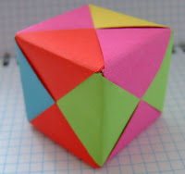
Учень. Оригамі - мистецтво складання паперу без використання клею та ножиць. Історія виникнення цього дивовижного мистецтва пов’язана з винайденням технології виготовлення паперу. Поступово оригамі поширилось по всьому світу. Особливого розквіту набуло в Японії. Сама назва «оригамі» утворюється з двох японських слів «ори» і «камі», що в перекладі означає «складений папір». Для складання фігурок оригамі часто користуються квадратом (прямокутник, у якого всі сторони рівні). Недаремно велика японська мудрість говорить: «Великий квадрат не має меж».
Учитель. Ми сьогодні за допомогою оригамі складемо куб. (Учитель роздає кожному учневі різнокольорові квадрати. Учні за поданим алгоритмом разом з учителем виготовляють заготовки для куба, а потім складають і сам куб.)
Режим доступу: https://www.youtube.com/watch?v=lSUWtcN5qco
- Знайдіть об’єм виготовленого куба.
4.Робота в групах. Розвʼязування задач.
- Обчисліть, скільки кубічних метрів повітря очистить від автомобільних вихлопних газів 25 каштанів, посаджених уздовж дороги, якщо одне дерево очищує зону довжиною 100 м, шириною 12 м, висотою 10 м?
- За нормативами на кожного учня в класній кімнаті має припадати 1,5 м³. Скільки учнів можна посадити в класній кімнаті, площа підлоги якої 18 м², а висота стелі 3 м?
IV. Рефлексивно-оцінювальний етап.
1. «Експрес-контроль».
- Маємо дротяний каркас прямокутного паралелепіпеда, виміри якого 4 см, 6 см, 12 см. Скільки дроту (у см) пішло на виготовлення цього каркасу?
1) 22 см; 2) 66 см; 3) 44 см; 4) 88 см.
- Які з наведених розмірів могли б бути трьома вимірами прямокутного
паралелепіпеда (у см), якщо його об'єм 300 см³ ?
1) 15; 4; 6; 2) 12; 6; 5; 3) 6; 5; 10; 4) 25; 6; 4.
- Яка з наведених рівностей неправильна?
1) 6 дм³ 5 см³ = 605 см³ ;
2) 2 м³ 3 дм³ = 2003 дм³;
3) 5 000 115 см³ = 5 м³ 115 см³;
4) 12 см³ 24 мм³ = 12 024 mm³,
- Із заліза виплавили три куби з ребрами 3, 4 і 5 дм. Потім їх усі розплавити і виплавити один куб. Яка довжина ребра цього куба?
1) 12 дм; 2) 60 дм; 3) 6 дм; 4) 30 дм.
2. Вправа «Валіза».
– Наша робота сьогодні добігає кінця. Однак перед тим, як закінчити, зберемо валізу. Ми працювали разом, тому і збирати валізу будемо разом. Вміст валізи буде особливим.
- Що дала вам робота на уроці?
- Що сподобалося?
- Чого навчилися?
- З якими почуттями ви залишаєте урок?
3. Самооцінювання.
Наше дослідження закінчилося, потрібно прозвітувати про проведену роботу. Ось зараз кожен із вас оформить такий звіт. Порахуйте кількість набраних на уроці балів.
4. Інструктаж домашнього завдання.
Обов’язково. Опрацювати § 20 п.3, 4, вивчити формули, розв'язати №651, 655, 659.
За бажанням. Виготовити прямокутний паралелепіпед (куб).
Додаток
Картка самооцінки
учня 5 класу _____________________________
№ | Етапи уроку, що підлягають оцінюванню | Максимальний бал | Отриманий бал
1. | Вправа «Мікрофон» | 1
2. | Вправа «Я це вмію» | 2
3. | Практична робота | 1
4. | Складання куба | 3
5. | Розвʼязування задач | 2
6. | «Експрес-контроль» | 2
 | Всього | 11

Автор уроку: Федоренко Оксана Василівна, учителька Синюхинобрідської ЗОШ І-ІІІ ступенів, спеціаліст вищої категорії
Предмет: математика
Клас: 5
Тема. Додавання і віднімання десяткових дробів.
Мета:
- закріпити і розвинути уміння та навички порівнювати, додавати та віднімати десяткові дроби, формувати вміння розв’язувати задачі на додавання та віднімання десяткових дробів;
- показати зв’язок математики з іншими предметами, зокрема з природознавством та екологією;
- розвивати логічне мислення та усну математичну мову;
- розвивати спостережливість та вміння працювати в парах;
- виховувати бережливе ставлення до природи.
Очікувані результати:
Учень читає і записує: десяткові дроби;
розв’язує вправи, що передбачають: додавання і віднімання, порівняння десяткових дробів.
Тип уроку: урок застосування умінь та навичок.
Форма проведення уроку: урок-експедиція.
Обладнання: мультимедійна презентація, підручник, робочий зошит, роздатковий матеріал.
Прийоми та методи: робота в парах, усний рахунок, робота з картками, математичне лото, усна рефлексія.
Без знань дробів ніхто не може сказати, що знає математику.
Цицерон
Перебіг уроку
І. Мотиваційний етап
1. Забезпечення емоційної готовності до уроку.
Доброго всім дня! Діти, сьогодні на уроці я розраховую на вашу підтримку та допомогу. Я сподіваюсь на успішну працю, на те, що на уроці ви зможете показати свої знання, уміння, кмітливість. То ж будьте уважними, думайте, запитуйте, пропонуйте, оскільки нам разом з вами йти шляхом до істини. Кожному з вас хочу побажати, щоб на цьому уроці ви були:
«У»- успішними
«С» - спокійними
«П» - прогресивними
«І» - ініціативними
«Х» - хоробрими
2. Актуалізація суб’єктного досвіду та опорних знань учнів.
Епіграф нашого уроку: «Без знань дробів ніхто не може сказати, що він знає математику». На попередніх уроках ви навчились читати та записувати десяткові дроби, порівнювати десяткові дроби, додавати і віднімати їх. Зараз ми з вами пограємо в математичну гру, де ви застосуєте свої знання про десяткові дроби. Розгорніть зошити, запишіть сьогоднішнє число, класна робота.
У вас на столах картки з завданнями та відповідями до завдань. Потрібно розв’язати запропоновані завдання і розставити картки з відповідями в порядку нумерації завдань та перевернути картки. Тоді записані на звороті букви утворять ключове слово сьогоднішнього уроку.
Гра «Математичне лото».
1. Записати у вигляді десяткового дробу $\frac{87}{10}$. (Е)
2. Записати в кілограмах 8 кг 3 г. (К)
3. Записати в метрах 6 м 8 см. (О)
4. Обчислити: 7,8 – 0,2. (Л)
5. Із дробів: : 6,25; 6,128; 6,08; 6,09; 6,111 вибрати найменший. (О)
6. Записати у вигляді десяткового дробу 29$\frac{67}{100}$ . (Г)
7. Скільки кілограм у 0,028т? (І)
8. Обчислити: 57 – 2,6. (Я)
Учні працюють в парах. Знаходять картки з відповідями, на зворотному боці кожної картки – буква. Букви утворюють слово – екологія.
ІІ. Етап цілевизначення і проектування діяльності.
- Ознайомлення з темою і метою уроку.
Екологія – наука про взаємини живої і неживої природи. Вона займається питаннями охорони навколишнього середовища.
Наша планета вражає своєю красою та різноманітністю форм життя на ній. Але з часом через вплив діяльності людини в природі почали відбуватись зміни. Серед цих змін з’явились шкідливі зміни і їх стає дедалі більше.
Забруднення повітря і води, зменшення видів організмів та їх чисельності, руйнування ґрунтів та збільшення вмісту в них шкідливих речовин – ці серйозні проблеми називають екологічними проблемами.
Сьогодні на уроці ми з вами, продовжуючи вивчення теми «Додавання і віднімання десяткових дробів» та вдосконалюючи навички дій із дробами, спробуємо розібратись у цих проблемах і з’ясувати, як їх можна вирішувати.
- Вибір особистісно значущих цілей.
Тепер, користуючись картками цілевизначення, виберіть із запропонованого переліку особистісно значущі цілі.
Картка цілевизначення:
- повторити правила додавання, віднімання, порівняння десяткових дробів;
- уміти застосовувати правила виконання дій при розв’язуванні рівнянь;
- уміти розв’язувати задачі екологічного змісту;
- навчитися бути активним;
- отримати гарну оцінку;
- пробувати себе в різних видах діяльності.
- Ознайомлення із планом роботи.
Пол Карус сказав: «Жодна інша наука не навчає так ясно розуміти гармонію природи, як математика…».
Сьогодні на уроці ми з вами вирушимо в екологічну експедицію. І візьмемо з собою, звичайно, математику.
- Що ще взяти в експедицію? Рюкзак, карту, ліхтарик, намет, гарний настрій та добрі знання.
ІІІ. Опрацювання навчального матеріалу
- Вправа «Хто готовий?».
Пропоную перевірити, як ви готові до експедиції.
- Який дріб називається десятковим?
- Прочитайте десяткові дроби: 12,3; 13,03; 3,003; 145,67; 0,245; 1,5.
- Сформулюйте правило порівняння десяткових дробів.
- Замініть * знаком >, < або =.
45,9 * 45,09 7,49 * 74, 9 12,05 * 12,5
4, 59 * 15,59 4,25 * 4,25 13,2 * 13, 1278
- Сформулюйте правило додавання десяткових дробів.
- Сформулюйте правило віднімання десяткових дробів.
Молодці, ви гарно підготувалися до експедиції.
І зупинка. Повітря
Без чого не може жити людина? Звичайно, без повітря. Колись люди дихали чистим повітрям. В наш час повітря забруднюється кожної хвилини. Найбільше повітря забруднюють автомобільний транспорт та промислові підприємства. У викидах автомобілів знаходяться такі шкідливі речовини: чадний газ, окиси азоту, тверді частинки та летючі органічні з’єднання, які викликають важкі захворювання.
Розглянемо таблицю забрудненості повітря в містах України.
2. Усні вправи за даними таблиці.
1) В якому місті України найвищий індекс забрудненості повітря? Скільки він дорівнює? Маріуполь – 16,5.
2) В якому – найнижчий? Горішні плавні – 2,5.
3) А який в Києві? 6,8
4) На скільки вищий рівень в Ужгороді, ніж у Львові? 14,5 – 5, 6 = 8,9.
5) На скільки рівень у Полтаві нижчий, ніж у Миколаєві? 9,2 – 4,4 = 4,8.
6) Порівняємо рівень забрудненості в Одесі і Білій Церкві. 14,3 – 3,5=10,8.
- Як ви думаєте, як можна рятувати повітря від забруднень?
Саджати дерева та кущі. Це сприяє очищенню повітря. Найкраще із цим справляються тополя, липа, ясен.
ІІ зупинка. Вода.
Щоб потрапити на цю зупинку, розв’яжемо задачу.
3. Розв'язування задачі біля дошки. (1 учень біля дошки)
Швидкість теплохода за течією річки 36,7 км/год, швидкість течії річки 2,9 км/год. Знайти власну швидкість і швидкість проти течії.
Розв’язання:
1) 36,7 - 2,9 = 33,8 (км/год) власна швидкість теплохода.
2) 33,8 – 2,9 = 30,9 (км/год) швидкість теплохода проти течії.
Відповідь: 33,8 км/год, 30,9 км/год
Найбільша річка України Дніпро. Його довжина 2201 км. Щороку на Дніпрі спостерігається масове вимирання риби, причинами цього є забруднення викидами підприємств, безгосподарність, неправильне зберігання добрив, засобів боротьби з бур’янами, хижацьке виловлювання риби. Погіршується якість питної води. Щогодини на планеті 1000 людей вмирають від отруєння водою.
- Як зберегти наші річки чистими?
Потрібно шанувати та оберігати річки та водойми! На берегах річок насаджувати дерева, кущі. На підприємствах встановлювати очисні споруди. Економити воду! Без води життя на землі просто неможливе!
ІІІ зупинка. Ґрунти
Щоб потрапити на третю зупинку – розв’яжемо рівняння різного ступеня складності. (Диференційоване завдання, самоперевірка).
- Фізкультхвилинка

Всі старанно працювали
I тепер вci дружно встали.
Будемо відпочивати,
Нумо вправу починати.
Руки вгору, руки вниз,
I легесенько прогнись.
Покрутились, повертілись,
На хвилинку зупинились.
Пострибали, пострибали,
Раз – присіли, другий – встали.
Вище руки підійміть
І спокійно опустіть.
Добре, що ми відпочили
І набрались більше сили.

- Диференційоване розв’язування рівнянь.
А тепер, діти, перевірте правильність розв’язання рівнянь, порівнюючи їх з розв’язками на слайді.
(х+5,5)-7,9=12,35 102,3 - х=96,37 х +45,3=87,7
х+5,5=12,35+7,9 х = 102,3-96,37 х=87,7-45,3
х+5,5=20,25 х=5,93 х=42,4
х=20,25-5,5 102,3-5,93=96,37 42,4+45,3=87,7
х=14,75
(14,75+5,5)-7,9=12,35
Ґрунт – хранитель родючості і життя на Землі. Щоб утворився його шар завтовшки в 1 см, необхідно 100 років.
Щогодини на планеті 688 га родючої землі стає пустелею. Зменшується площа ґрунтів від того, що проводяться великі забудови, вноситься велика кількість добрив та інших шкідливих речовин. А в ґрунті мешкає багато тварин: комахи, вужі, ящірки, кроти, черв’яки.
- Як допомогти ґрунтовому середовищу?
Правильно обробляти ґрунти.
Не випалювати траву.
Насаджувати ліси.
ІV зупинка. Ліс
Ліси покращують якість довкілля, знижують рівень шуму, перешкоджають сильним вітрам і поглинають пил і гази. Ліси допомагають регулювати водний режим річок і озер, оберігають ґрунт від ерозії і регулюють температуру. Таким чином, ліси відіграють вирішальну роль у формуванні клімату та ландшафтів. Вони є привабливим місцем для відпочинку і розваг. Але останнім часом люди почали нещадно вирубувати ліси для своїх потреб.
5.Задача без запитання.
У своїй теорії множин німецький математик Георг Кантор писав: «В арифметиці ставити питання важливіше за вміння їх розв’язувати.»
Розв’яжемо задачу без запитання.
У 2001-2005 рр. в Україні вирубано 185,2 тис. га лісів. У 2006-2010 р. – 269,4 тис. га. У 2011-2012 р. – на 158,4 тис. га менше, ніж у 2006 – 2010 р. Поставте запитання до задачі та розв’яжіть її.
Яку площу лісів вирубано в Україні з 2001 по 2012 р.?
1) 269,4-158,4 = 111 (тис. га)
2)185,2 + 269,4 + 111 = 565,6 (тис. га)
На скільки більше вирубано лісів у 2001-2005 р., ніж у 2011-2012 р.?
185,2 – 111 = 74,2 (тис. га)
- Як зберегти ліси?
Не вирубувати ліси, не розводити багаття, не залишати недопалки. Частіше висаджувати нові дерева в тих місцях, де проводилися лісозаготівельні роботи. Якщо на місці, де раніше лісові угіддя були вирубані, висадити молоді дерева, то через деякий час виросте новий ліс.
V зупинка. Рослини і тварини
Щохвилини на планеті знищується 20 га тропічних лісів, а щогодини – зникають 5-6 видів тварин або рослин. Деякі види рослин і тварин назавжди зникли на нашій планеті, а деякі – на межі зникнення. Саме вони занесені до Червоної книги України і оберігаються державою.
6.Вправа «Знайди кому».
Завдання: Розставити коми так, щоб отримати правильні рівності.
1) 313 + 5097 = 541; 2) 483 – 4448 = 382
(3,13 +50,97 = 54,1; 48,3 – 44,48 = 3,82 )
Перше видання Червоної книги України містило опис 85 видів тварин і 151 вид рослин. Після набуття Україною незалежності у видавництві «Українська енциклопедія» було випущене друге видання Червоної книги України, яке нараховувало 382 види тваринного та 541 вид рослинного світу. До третього видання «Червона книга України» занесено 826 видів рослин і грибів та 542 види тварин.
ІV. Рефлексивно-оцінювальний етап.
Ось і підійшла до кінця наша екологічна подорож. Я пропоную вам піднятися по сходинці успіху і оцінити свою роботу за допомогою смайликів.
1.Усна рефлексія. Сходинка успіху
- нижня сходинка, у «смайлика» руки вниз – у мене нічого не вийшло;
- середня сходинка, у «смайлика» руки в боки – у мене були складнощі;
- верхня сходинка, у «смайлика» руки вгору – мені все вдалося.
Сьогодні у нас незвичайний урок. Тому я теж вирішила оцінити вашу роботу трохи незвично. Я оціню вашу роботу на уроці за допомогою смайликів.
2. Домашнє завдання.
- Повторити §29 - §30 стор. 259 – 268.
- Скласти і розв’язати задачу екологічного змісту.
- Розв’язати: І група №1245 (1,2,3), 114 (1,2,3) ст.335
ІІ група №1255 (1,2,3), 114 (4,5,6) ст.335
ІІІ група №1275, 114 (7,8,9) ст.335
Згадайте епіграф нашого уроку. Я впевнена, що на сьогоднішньому уроці ви зрозуміли його суть. Бережіть природу і вчіться розв'язувати математичні задачі, адже вони теж допомагають вирішувати екологічні проблеми!

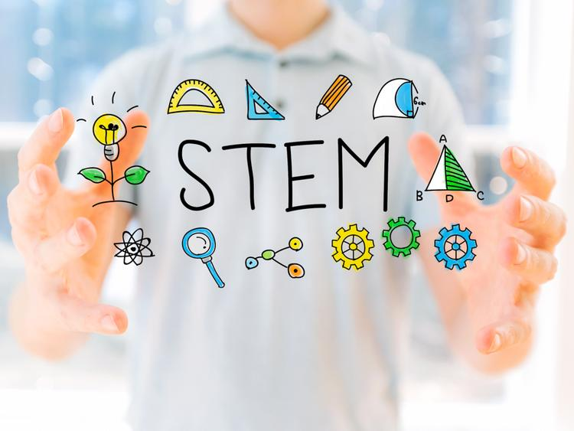

Автор: Сибій Олена Володимирівна, учителька математики Жовтневої ЗОШ І-ІІ ступенів, спеціаліст вищої категорії.
Предмет: математика
Клас: 6
Тем: Масштаб і його використання.
Мета: узагальнити і закріпити знання учнів з теми; розвивати практичні вміння користуватися масштабом; розвивати мислення, просторове уявлення, допитливість, уміння працювати з картами; сприяти вихованню уважності, зосередженості, творчому підходу до вирішення практичних завдань.
Тип уроку: узагальнення та систематизації знань, умінь і навичок.
Форма уроку: урок-подорож.
Обладнання: фізична карта України, географічні атласи, фото міст (слайди), циркуль-вимірювач, лінійка.
Оформлення дошки:
По центру: запис теми уроку
Зліва: епіграф: «Розум полягає не тільки у знанні, але й у вмінні застосовувати знання на ділі» (Аристотель)
По центру: девіз уроку: «Серед рівних розумом — за однакових умов — переважає той, хто працює із задоволенням» (Блез Паскаль)
Справа: екран.
Перебіг уроку
І. Мотиваційний етап
1. Емоційно-психологічне налаштування
- Виберіть смайлик, який відповідає вашому настрою на початок уроку (картинки прикріплено на дошці). Чому?
- Блез Паскаль казав, що «Серед рівних розумом — за однакових умов — переважає той, хто працює із задоволенням».
Нехай ці слова стануть для вас девізом. Я бажаю вам натхнення і співпраці та сподіваюсь, що ви будете працювати із задоволенням!
2. Актуалізація опорних знань
Вправа «Математичний заїзд»
- За допомогою чого ми вимірюємо невеликі відстані? Чи легко ці відстані можна нанести на аркуш паперу?
- Як вимірюють великі відстані? Чи легко можна нанести їх на папір?
- Що таке план? Що таке географічна карта?
- Що таке масштаб?
- Яких видів буває масштаб?
Завдання 1. Перевести числовий масштаб 1: 200000 в іменований.
Завдання 2. Перевести іменований масштаб «в 1см 4,5 км» у числовий.
ІІ. Етап цілевизначення і планування діяльності
- Ознайомлення з темою уроку
Сьогодні проведемо незвичний урок. Це своєрідна віртуальна подорож, під час якої ми з’ясуємо, чи потрібні нам знання про масштаб. Якщо так, то для чого саме.
Епіграфом сьогоднішнього уроку є слова Аристотеля: «Розум полягає не тільки у знанні, але й у вмінні застосовувати знання на ділі».
- Визначення особистісно значущих цілей.
Уявіть, що ви плануєте автомобільну подорож. Ви взяли географічну карту і склали маршрут подорожі. Тепер вам потрібно з’ясувати, скільки пального і коштів потрібно для цієї подорожі. Ви знаєте, що на 1 км ваша машина витрачає 0,1л бензину, вартість якого 27 грн.
- Узгодження плану роботи
- Розглянути масштаб карти.
- Виміряти відстані на карті між містами.
- Визначити відстані між містами на місцевості.
- Знайти довжину всього маршруту.
- Порахувати кількість пального та коштів, потрібних для подорожі.
ІІІ. Етап опрацювання навчального матеріалу
Частина 1. Подорож
- І зупинка. Місто Одеса.
Розпочнемо нашу подорож із міста на березі Чорного моря – Одеса. Дізнаємося, чим славне це місто.
Під час подорожі діти:
1) отримують інформаційний лист, у якому зазначений маршрут подорожі;
2) за допомогою циркуля-вимірювача та лінійки визначають відстані на географічній карті України з масштабом 1:1000000 та на місцевості;
3) отримані дані заносять в інформаційний лист.
Інформаційний лист
Номер маршруту | Маршрут | Відстань на карті | Відстань на місцевості
1 | Первомайськ - Одеса
2 | Одеса - Миколаїв
3 | Миколаїв - Херсон
4 | Херсон - Запоріжжя
5 | Запоріжжя – Кривий Ріг
6 | Кривий Ріг - Кропивницький
7 | Кропивницький - Первомайськ
1.Дерибасівська вулиця 2. Базар «Привіз» 3.Оперний театр
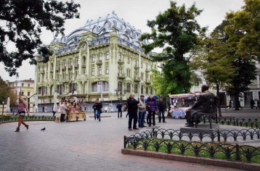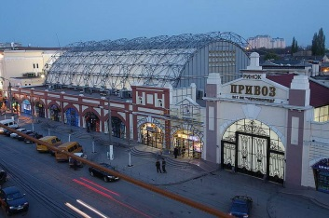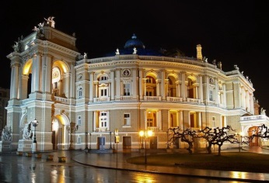
- Катакомби 5.Потьомкінські сходи 6.Дюковський парк
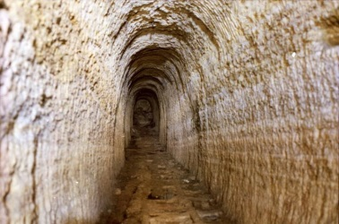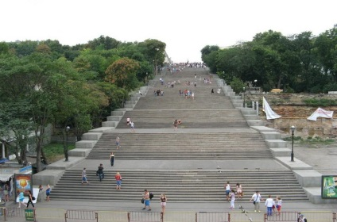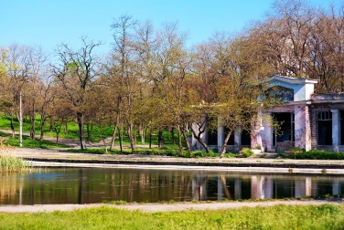
- ІІ зупинка. Місто Миколаїв.
Миколаїв – місто, розташоване в місці злиття річок Південний Буг та Інгул. Дізнаємося, що цікавого є в цьому місті.
- Зоопарк 2.Музей суднобудування і флоту 3.Лютеранська кірха
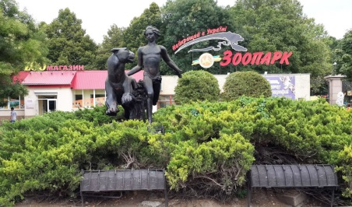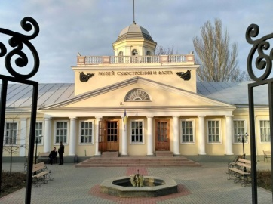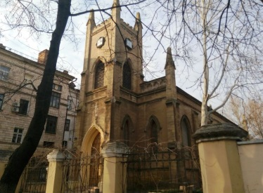
4.Дитяче містечко «Казка» 5.Вулиця Соборна і 6.Набережна
каштановий сквер
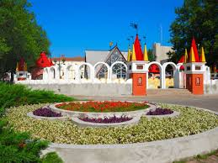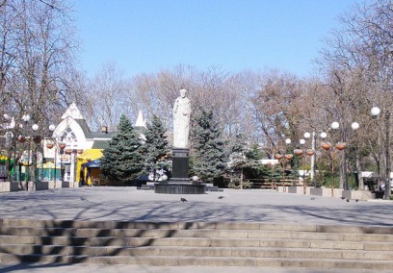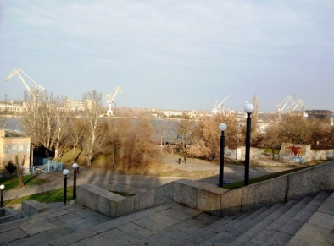
3.Фізкультхвилинка

Час настав для відпочинку,
Проведемо фізкультхвилинку.
Встаньте, діти, усміхніться,
Землі нашій уклоніться
За щасливий день вчорашній.
Всі до сонця потягніться,
Вліво, вправо нахиліться,
Веретенцем покрутіться.
Раз присядьте, два присядьте
І за парти тихо сядьте.

4.ІІІ зупинка. Місто Херсон.
Переїжджаємо до міста на півдні України – Херсон. Що тут ми зможемо з вами побачити цікавого?
1.Херсонська набережна 2.Херсонська фортеця 3.Художній музей
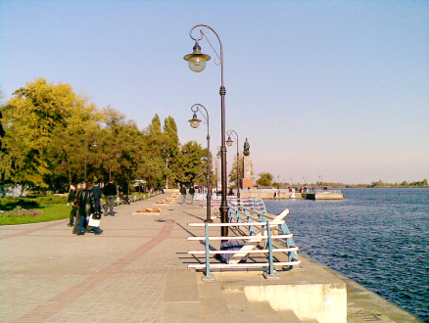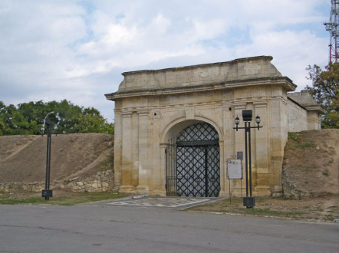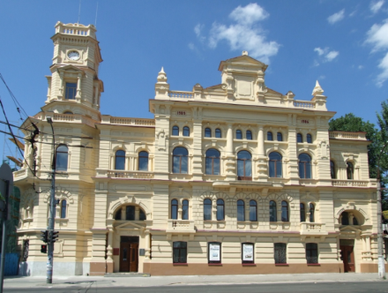
4.Катериненський собор 5.Гідропарк 6.Парк мініатюр у ботсаду
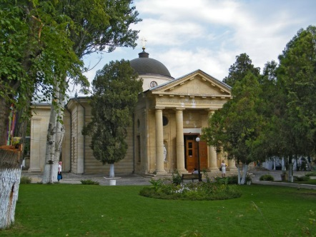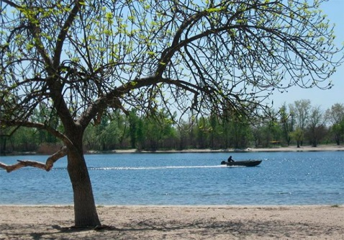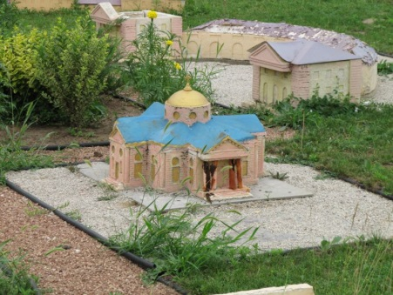
4.ІV зупинка. Місто Запоріжжя.
Всі ми чули про Запоріжжя – місто з багатою козацькою історією.
- Історико-культурний 2. Музей історії 3.700- річний
комплекс «Запорозька Січ» запорізького козацтва Запорізький дуб
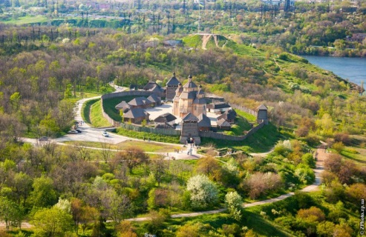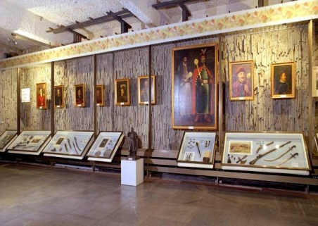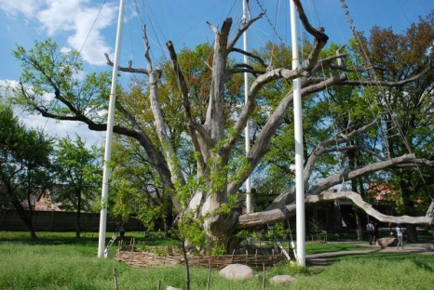
4.Біла альтанка 5.Музей авіації «Мотор Січ» 6.Дніпрогес
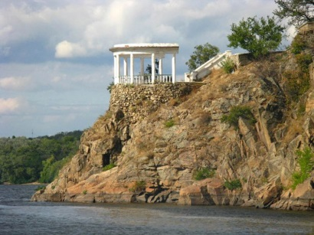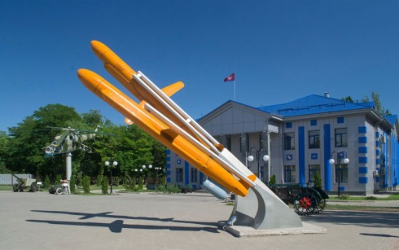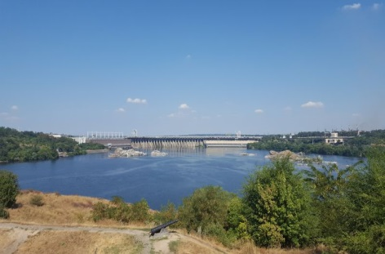
- V зупинка. Місто Кривий Ріг.
А чи знали ви, що Кривий Ріг – найдовше місто.
1.Човникова станція у парку 2.Арт-майдан 3.Ботанічний сад
Мершавцева
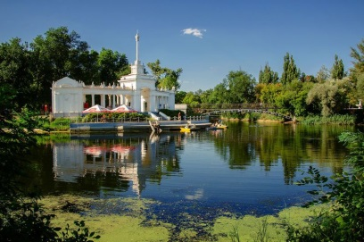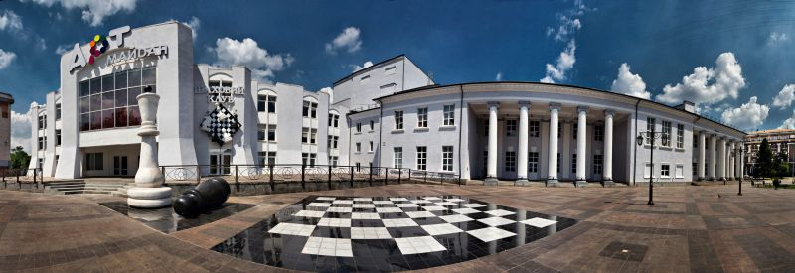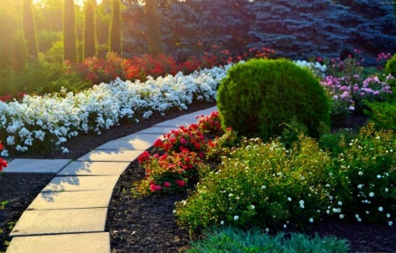
4.Музей гірничої техніки 5. Оглядовий майданчик 6. Затоплений гранітний
під відкритим небом ПівдГЗК кар’єр в районі КРЕС
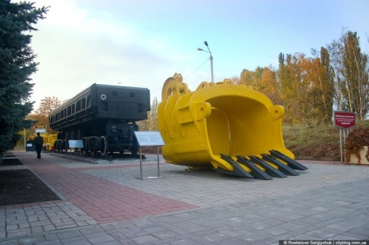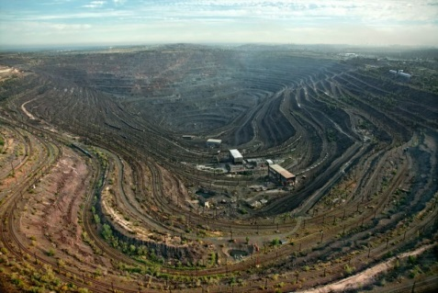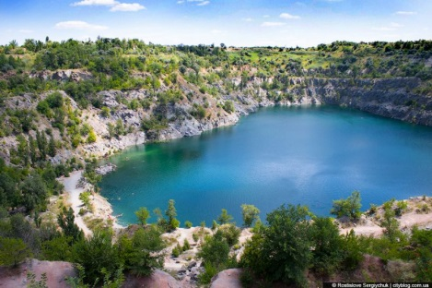
- VІ зупинка. Місто Кропивницький.
На нашому шляху Кропивницький – місто з особливою атмосферою і чудовою архітектурою.
1. Перший український 2.Фортеця Святої 3. Музей Генріха
професійний театр Єлизавети Нейгауза
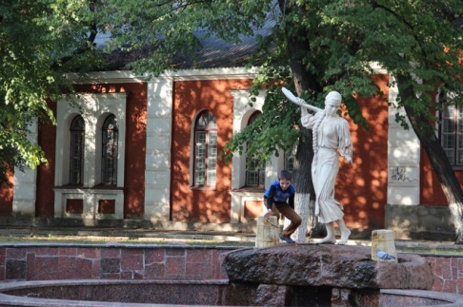 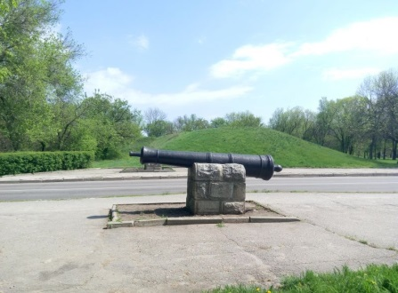 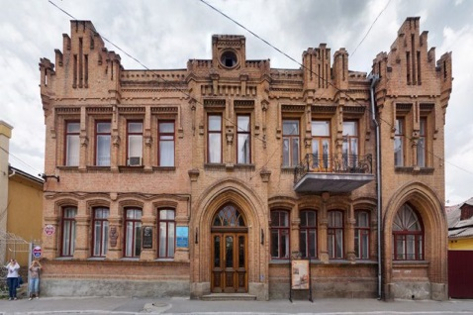
4. Набережна річки Інгул 5.Дендропарк 6. Заповідник-музей
«Хутір Надія»
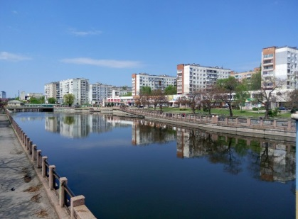 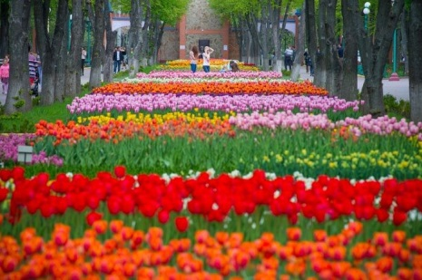 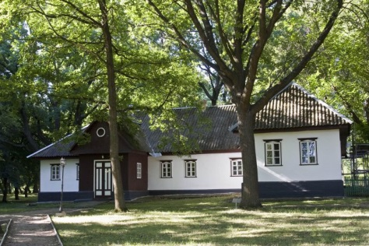
- VІІ зупинка. Місто Первомайськ.
Закінчуємо свою подорож в місті Первомайськ. А чи добре знаєте ви місто, яке всім знайоме з дитинства?
- Парк 2.Краєзнавчий музей 3.Родонове озеро
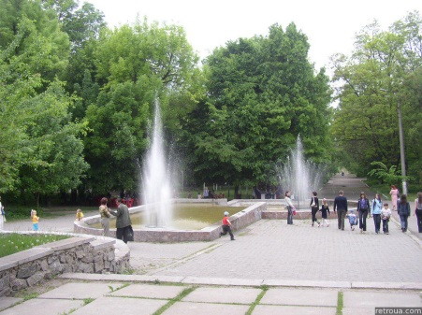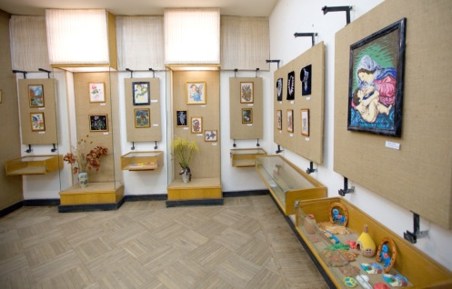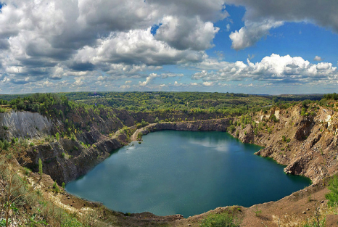
4.Музей ракетних військ 5.Мигійські пороги 6.Покровська церква
Стратегічного призначення
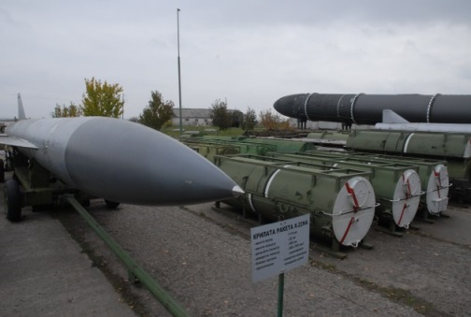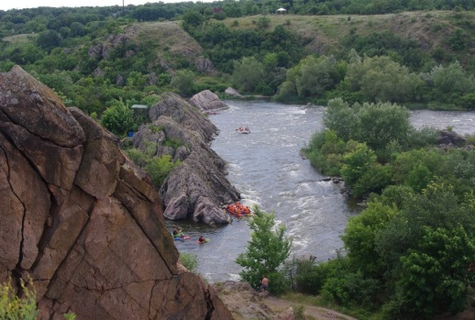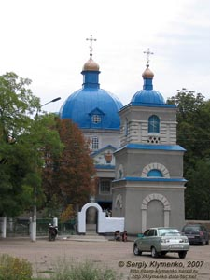
Частина 2. Кінцеві підрахунки та висновки.
От і закінчилася наша з вами подорож. Маю надію, що вона вам сподобалася і ви отримали не тільки багато цікавої інформації, а й задоволення! А зараз підіб’ємо підсумки нашої подорожі, а для цього:
- знаходимо довжину всього маршруту;
- порахуємо кількість пального та кількість коштів, витрачених на подорож, і порівняємо з проїздом в потязі та автобусом.
ІV. Рефлексивно-оцінювальний етап
1.Самооцінювання. Вправа «Мій діагноз»
- Сьогодні я дізнався…
- Було цікаво…
- Було складно…
- Я зрозумів/зрозуміла, що…
- Тепер я зможу…
- Я навчився/навчилася…
- У мене вийшло …
- Я зміг/змогла…
2.Емоційно-психологічний стан на кінець уроку
Виберіть смайлик, який відповідає вашому настрою на кінець уроку (картинки прикріплено на дошці).
Слово вчителя. Якщо сьогодні в когось щось не вийшло – не засмучуйтесь.
Головне – прагніть до нового.
Не махай на все рукою,
Не лінуйся, а учись,
Бо, чого навчися в школі,
Знадобиться ще колись.
3. Інструктаж домашнього завдання.
Обов’язково. Розв'язати № 664, 666.
За бажанням. Скласти план маршруту, визначити відстані між містами на карті та на місцевості.

